ПОИСК ПРАВООБЛАДАТЕЛЕЙ
При проведении обследования жилых домов на территории Войневичского сельсовета постоянно действующей комиссией, созданной при Дятловском районном исполнительном комитете, выявлены жилые дома, на придомовой территории которых не осуществляются предусмотренные законодательством мероприятия по охране земель, не соблюдаются требования к содержанию (эксплуатации) территории, а также имеются иные признаки, указывающие на неиспользование в течение трех последних лет жилых домов для проживания лицами, имеющими право владения и пользования ими.
Войневичский сельский исполнительный комитет разыскивает лиц, имеющих право владения и пользования жилыми домами, обладателей права хозяйственного ведения, оперативного управления на следующие жилые дома:
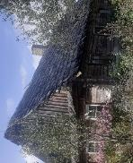
д. Великие Шестаки, д. 46
Наружные размеры одноквартирного жилого дома 5,0 х 8,0 м. Площадь застройки 40,0 м. кв. Год возведения 1950. Материал стен дерево, одноэтажный, подземная этажность отсутствует.
Принадлежности одноквартирного жилого дома (хозяйственные и иные постройки): не имеется. Дом находится в аварийном состоянии, покрытие кровли в неудовлетворительном состоянии, отсутствует конек, нижние венцы дома сгнили, стекла в оконных блоках отсутствуют. Меры по восстановлению жилого дома либо по его разборке не принимаются. Земельный участок не зарегистрирован. На придомовой территории не осуществляются предусмотренные законодательством мероприятия по охране земель. Не соблюдаются требования к содержанию (эксплуатации) территории.

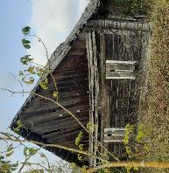
д. Довгяловичи, д. 30
Наружные размеры одноквартирного жилого дома 5,0 х 10,0 м. Площадь застройки 50,0 м. кв. Год возведения 1918. Материал стен дерево, одноэтажный, подземная этажность отсутствует.
Принадлежности одноквартирного жилого дома (хозяйственные и иные постройки): не имеется.
Дом находится в аварийном состоянии, покрытие кровли в неудовлетворительном состоянии (отсутствует конек, частично шифер), нижние венцы дома сгнили, стекла в оконных блоках частично отсутствуют. Земельный участок не зарегистрирован. На придомовой территории не осуществляются предусмотренные законодательством мероприятия по охране земель. Не соблюдаются требования к содержанию (эксплуатации) территории.

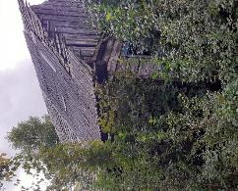
д. Заречье, д. 50
Наружные размеры одноквартирного жилого дома 6,0 х 8,0 м. Площадь застройки 48,0 м. кв. Год возведения 1943. Материал стен дерево, одноэтажный, подземная этажность отсутствует.
Принадлежности одноквартирного жилого дома (хозяйственные и иные постройки): не имеется.
Длительное время жилой дом без ухода. Дом находится в аварийном состоянии, покрытие кровли в неудовлетворительном состоянии (отсутствует конек), нижние венцы дома сгнили, стекла в оконных блоках отсутствуют. Земельный участок не зарегистрирован. На придомовой территории не осуществляются предусмотренные законодательством мероприятия по охране земель. Не соблюдаются требования к содержанию (эксплуатации) территории.

д. Ледины, д. 32
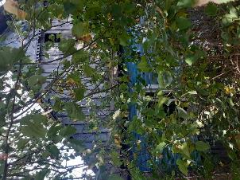
Наружные размеры одноквартирного жилого дома 9,3 х 6,0 м. Площадь застройки 55,8 м. кв. Год возведения 1959. Материал стен дерево, одноэтажный, подземная этажность отсутствует.
Принадлежности одноквартирного жилого дома (хозяйственные и иные постройки): сарай деревянный 6,0 х 5,0 м, сарай деревянный 9,7 х 6,0 м, погреб 5,0 х 4,0 м.
Жилой дом находится в аварийном состоянии, покрытие кровли в неудовлетворительном состоянии (отсутствует конек), нижние венцы дома сгнили, стекла в оконных блоках отсутствуют. Земельный участок не зарегистрирован. На придомовой территории не осуществляются предусмотренные законодательством мероприятия по охране земель. Не соблюдаются требования к содержанию (эксплуатации) территории.

д. Ледины, д. 33
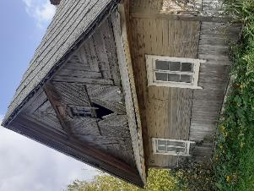
Наружные размеры одноквартирного жилого дома 6,0 х 12,0 м. Площадь застройки 72,0 м. кв. Год возведения 1927. Материал стен дерево, одноэтажный, подземная этажность отсутствует.
Принадлежности одноквартирного жилого дома (хозяйственные и иные постройки): не имеется.
Жилой дом находится в аварийном состоянии, покрытие кровли в неудовлетворительном состоянии (отсутствует конек, частично шифер), нижние венцы дома сгнили, стекла в оконных блоках частично отсутствуют. Земельный участок не зарегистрирован. На придомовой территории не осуществляются предусмотренные законодательством мероприятия по охране земель. Не соблюдаются требования к содержанию (эксплуатации) территории.
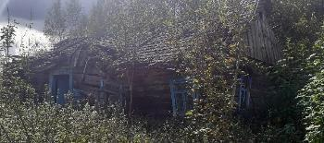
д. Ледины, д. 67
Наружные размеры одноквартирного жилого дома 10,6 х 5,7 м. Площадь застройки 60,42 м. кв. Год возведения 1917. Материал стен дерево, одноэтажный, подземная этажность отсутствует.
Принадлежности одноквартирного жилого дома (хозяйственные и иные постройки): не имеется.
Длительное время жилой дом без ухода. Жилой дом находится в аварийном состоянии, грозит обвалом. Земельный участок не зарегистрирован. На придомовой территории не осуществляются предусмотренные законодательством мероприятия по охране земель. Не соблюдаются требования к содержанию (эксплуатации) территории.

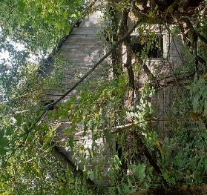
д. Ледины, д. 68
Наружные размеры одноквартирного жилого дома 5,0 х 9,0 м. Площадь застройки 45,0 м. кв. Год возведения 1965. Материал стен дерево, одноэтажный, подземная этажность отсутствует.
Принадлежности одноквартирного жилого дома (хозяйственные и иные постройки): не имеется.
Длительное время жилой дом без ухода. Земельный участок не зарегистрирован. На придомовой территории не осуществляются предусмотренные законодательством мероприятия по охране земель. Не соблюдаются требования к содержанию (эксплуатации) территории.

Правообладателям указанных жилых домов необходимо в течение двух месяцев со дня опубликования данных сведений уведомить в установленном законодательством порядке Войневичский сельский исполнительный комитет (231483, Республика Беларусь, Гродненская область, Дятловский район, аг. Войневичи, ул. Центральная, д. 44, электронная почта voynevichi@dyatlovo.gov.by, телефон председателя 8(01563)69110 (Cвиб Иван Александрович), управляющего делами 8(01563)69625 (Семеник Татьяна Фёдоровна), о намерении использовать жилой дом для проживания, а также в течение одного года принять меры по приведению жилого дома и земельного участка, на котором он расположен, в состояние, пригодное для использования по назначению, в том числе путем осуществления реконструкции либо капитального ремонта. Уведомление представляется правообладателем лично или заказным почтовым отправлением с приложением копии документа, удостоверяющего личность, и документа, подтверждающего право владения и пользования данным жилым домом.
В случае отказа от прав на указанный жилой дом - письменное заявление (согласие) на его снос. Заявление (согласие) на снос жилого дома должно быть подано лично либо подлинность подписи лица на нем должна быть засвидетельствована нотариально.
Непредставление письменного уведомления о намерении использовать дом для проживания в установленные сроки является отказом от права собственности на жилой дом. В данном случае в отношении указанных жилых домов будет принято решение о признании их пустующими с последующей подачей заявления в суд о признании их бесхозяйными и передаче в собственность административно-территориальной единицы.

